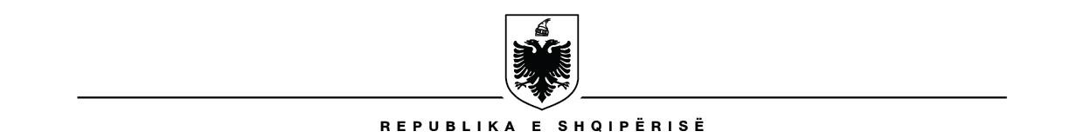
BASHKIA LEZHË

Nr. _____ Prot. Date____/____/2020

Njoftimi i kontrates për t’u plotësuar nga Autoriteti Përgjegjës, i cili do të publikohet në Buletinin e Njoftimeve Publike

1. Emri dhe adresa e autoritetit pergjegjës
Emri Bashkia Lezhe
Adresa L. Skenderbeg, Sheshi “Gjergj Kastrioti”, 4501, Lezhe
Personi Pergjegjes Reinis Çela
Tel/Fax 0694340861
E-mail Juristi@lezha.gov.al
Faqja e Internetit Lezha.gov.al
2. Lloji i procedurës se prokurimit: E kufizuar/ Pune, Ne kuader te Proçesit te Rindertimit.
3. Objekti i kontratës/marrëveshjes kuadër: “Rindertimi i Konviktit te Shkolles se Mesme Profesionale "Kolin Gjoka", Bashkia Lezhe, Ne kuader te procesit te Rindertimit”.
4. Numri i referencës së procedurës/lotit: REF-83185-12-26-2020
5. Fondi limit: 152,372,490 (njeqind e pesedhjete e dy milion e treqind e shtatedhjete e dymije e katerqind e nentedhjete) Lek pa Tvsh, Vene ne dispozicion nga buxheti i shtetit, bazuar ne Vendimin e Keshillit te Ministrave Nr. 910, date 18.11.2020 "Per perdorimin e fondit te rindertimit per financimin e rindertimit te konviktit te shkolles se mesme profesionale "Kolin Gjoka", Bashkia Lezhe dhe caktimin e Bashkise Lezhe si Njesi zbatuese, si dhe ne vendimin e Keshillit Bashkiak Lezhe Nr. 164, date 27.11.2020 "Per nje shtese e ndryshim ne buxhetin e vitit 2020 dhe perdorim fondi".
6. Kohëzgjatja e kontratës ose afati kohor për ekzekutimin: 9 Muaj nga data e lidhjes se kontrates.
Kohëzgjatja e Marrëveshjes Kuadër: 12 muaj.
7. Afati kohor për dorëzimin e ofertave ose kërkesave për pjesëmarrje:
Data: 07/01/2021 (dd/mm/vvvv) Ora: 10:00
Vendi: www.app.gov.al
8- Afati kohor për hapjen e ofertave ose kërkesave për pjesëmarrje:
Data: 07/01/2021 (dd/mm/vvvv) Ora: 10:00
Vendi: www.app.gov.al

K R Y E T A R I
Pjerin NDREU

